**第三届亚太天文奥林匹克竞赛**

**理论试题**

中国 厦门 2007年11月23日

**低年组**

**1. 超新星**. 有一星等为21.04等的星系, 在其中发现了一颗超新星, 超新星爆发后, 星系的总星等(现在包括那颗超新星)为20.64等. 问超新星极亮时的视星等为多少?

**2. 熊观测者.** 假设有一位生活在北极的观测者, 例如一只北极熊, 在前几届的奥赛中曾出现过. 问在一年中, 这位观测者有几天时间能用肉眼看到北极星? 一天也就是24小时, 假定天气总是晴朗的. 请画一张包括熊观测者在内的图.

**3. 月亮和猫**. 在这张用望远镜接照相机拍摄的照片中, 有一只猫坐在树上. 请问为了保持一直能看到猫和树枝位于月面此处, 在垂直于视线的方向上移动望远镜(视线方向就是猫和望远镜的连线方向), 望远镜的移动速度应为多少? 另外, 为什么猫以头下尾上的姿势坐在树上?

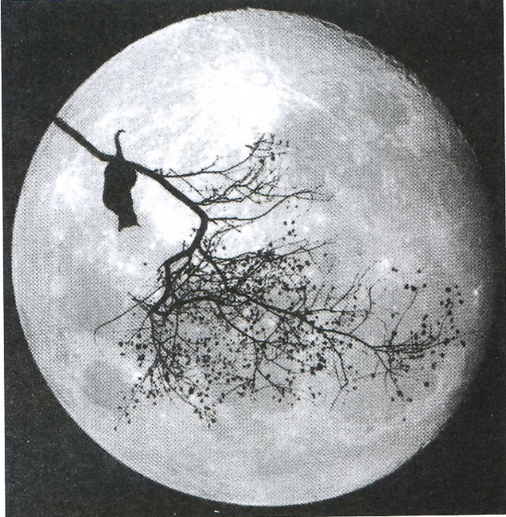

**4. 视差**. 我们所处的银河系区域中, 恒星间的平均距离约为5光年. 假设有一颗卫星能在士0.01角秒的精度内测量恒星的视差. 问用这颗卫星能测量出多少颗恒星的视差?

**5. 接近恒星**. 当天文学家从海平面爬上高度为1千米的山峰时, 他与恒星间的距离变小了, 并且会得到更好的成像质量, 看到更暗的星. 假设一颗刚好位于天顶的恒星, 其视星等为2等,距离地球10 pc, 请计算由于天文学家爬上1千米的高峰而引起的这颗恒星的视星等变化值.假定天文学家在海平面和高山上都使用的是极其精确的光度测量仪器.

**6. 引力暴胀**. 假设明天在我们所在的银河系区域, 引力常数*G*突然减小了5%(*G* = 0.95*G*0), 那么地球的绕日轨道会变成什么样? 请计算地球的新轨道参数(半长轴、偏心率和恒星周期).假定地球的实际轨道(引力常数未变小前)是圆轨道, 即偏心率为0.

**高年组**

**1. 超新星**. 有一星等为21.04等的星系, 在其中发现了一颗超新星, 超新星爆发后, 星系的总星等(现在包括那颗超新星)为20.64等. 问超新星极亮时的视星等为多少?

**2. 熊观测者**. 假设有一位生活在北极的观测者, 例如一只北极熊, 在前几届的奥赛中曾出现过. 问在一年中, 这位观测者有几天时间能用肉眼看到北极星? 一天也就是24小时, 假定天气总是晴朗的. 请画一张包括熊观测者在内的图.

**3. 国际空间站凌月**. 使用Calsky(http://www.calsky.com)网站, 可以查询到国际空间站(ISS)等人造天体凌日、凌月、掩亮星的相关信息. 以下为一次ISS凌月的相关信息和凌月中心线上ISS划过月面区域的示意图. 有这些作为依据, 我们就可以在预定地点和时间使用望远镜和照相机等设备拍摄到这次ISS凌月了.



信息: ISS最大角直径: 34.9角秒, 实际大小: 73.0 44.5 27.5 m3; 凌月时的方位角: 118.4度(东南偏南), 地平高度: 38.8度, 距离: 531.1千米(在地影中), 移动角速度46.6角分/s.

如果我们来到掩食带中心线上某处, 使用口径为200毫米、焦距为2000毫米的望远镜,接上某品牌数码单反相机拍摄, 请问:

**(1)** 该品牌数码相机采用高灵敏度、高分辨率、大型单片式CMOS图像感应器, 尺寸为22.5 15.0毫米, 有效像素820万, 我们在取景时能拍下整个月亮吗? 为什么? 请用必要的数值计算来解释.

**(2)** 相机有每秒5张的高速连拍功能, 打开该功能, 并且在曝光时间符合要求的情况下, 我们最多能拍到几张ISS凌月的图像?

**(3)** 由于ISS的移动速度比较快, 我们拍摄时需要考虑它会否在照片上拖线, 如果我们使用相机M档、1/2500秒的曝光时间, ISS同一位置会在照片中拖线多少个像素?

**(4)** 由于疏忽, 我们没有携带为望远镜电跟供电的电源, 因此我们只能在没有跟踪的情况下观测, 假如我们使用的是1/1000秒的曝光时间, 这是否会对我们的观测产生影响? 请计算说明.

**4. 白矮星**. 一颗白矮星的质量为太阳质量的一半, 其表面温度为太阳表面温度的2倍, 绝对星等为12等(太阳的绝对星等为4.7等), 请估算白矮星的密度.

**5. 接近恒星**. 当天文学家从海平面爬上高度为1千米的山峰时, 他与恒星间的距离变小了, 并且会得到更好的成像质量, 看到更暗的星. 假设一颗刚好位于天顶的恒星, 其视星等为2等,距离地球10 pc, 请计算由于天文学家爬上1千米的高峰而引起的这颗恒星的视星等变化值.假定天文学家在海平面和高山上都使用的是极其精确的光度测量仪器.

**6. 引力暴胀**. 假设明天在我们所在的银河系区域, 引力常数*G*突然减小了5%(*G* = 0.95*G*0), 那么地球的绕日轨道会变成什么样? 请计算地球的新轨道参数(半长轴、偏心率和恒星周期).假定地球的实际轨道(引力常数未变小前)是圆轨道, 即偏心率为0.